**Скакун Пётр Лукашов (Skakun Piotr)**

30 июля 1821 г – крещение (НИАБ 136-13-894, лист 106об, №35/1821-р (ориг)).

**НИАБ 136-13-894:** Лист 106об. **Метрическая запись №35/1821-р (ориг).**

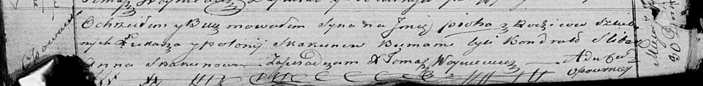

Осовская Покровская церковь. 30 июля 1821 года. Метрическая запись о крещении.

Skakun Piotr – сын родителей с деревни Осовo.

Skakun Łukasz – отец.

Skakunowa Połonia – мать.

Slisar? Kondrat – кум.

Skakunowa Anna – кума.

Woyniewicz Tomasz – ксёндз.